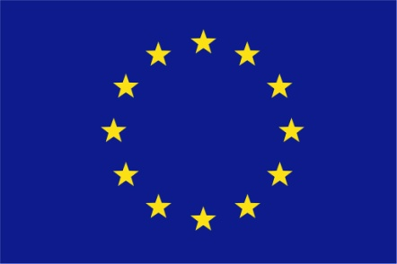
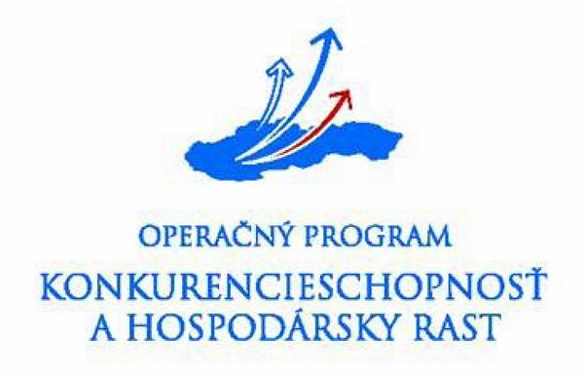

Tento projekt sa realizuje s podporou EURÓPSKEJ ÚNIE
Európsky fond regionálneho rozvoja

Investícia
do vašej budúcnosti

Názov realizovaného projektu:
Inovácie v GM TECHNOLOGY SK s.r.o. - Linka na výrobu foriem pre výrobu
obalov zo skla
Prijímateľ, sídlo a miesto realizácie: GM TECHNOLOGY SK s.r.o., Súvoz 30, Trenčín
Začatie projektu: 01.03.2014
Ukončenie projektu: 31.01.2015
Výška NFP: 233 060,00 EUR
Celkove oprávnené výdavky: 582 650,00 EUR

Z dôvodu zachovania vysokej kvality, s vyššou flexibilitou a kapacitou výroby potrebuje spoločnosť zabezpečiť inovatívnu technológiu, čím je ohrozená jej aktuálna pozícia na trhu a jej dlhodobejšia stabilita. Nerealizovaním projektu by spoločnosť pokračovala v zaostávaní za konkurenciou v oblasti flexibility dodávok a v dodacích termínoch. Zatiaľ túto nevýhodu spoločnosť vyvažuje vysokou kvalitou dodávok.

Plánovaný stav zlepšenia: Jedno pracovné miesto bude vytvorené ešte počas realizácie projektu a 2 ďalšie v období 5 rokov od ukončenia projektu. Po ukončení realizácie projektu bude mať spoločnosť k dispozícií vysoko inovatívnu výrobnú technológiu, ktorá umožní firme rast kvality, kvantity a najme flexibility výroby, ktorú si vyžaduje náročné trhové prostredie. Spoločnosť tým dosiahne značný rast konkurencieschopnosti, ktorá bude dlhodobo udržateľná.

Riadiaci orgán Ministerstvo hospodárstva Slovenskej republiky: www.economy.gov.sk,

